**Цель проекта**

Выполнение задания в рамках спецкурса «Современные информационные технологии и решения в глобальной финансовой отрасли» ТехЦентра Дойче Банка.

**Задача проекта**

Создание приложения, удовлетворяющего требованиям задания, выданного в качестве проектной работы в рамках спецкурса.

**Бизнес требования**

Создание приложения, реализующего

* сбор информации в сети Интернет о некотором стоимостном показателе, изменяющемся во времени,
* занесение этой информации в базу данных,
* математическую обработку данных,
* поддержку работы веб-сервиса,
* поддержку пользовательского интерфейса, осуществляющего вывод собранных и обработанных данных в виде графиков.

Собираемые данные: стоимость авиабилетов на рейсы эконом-класса в направлениях: Санкт-Петербург – Москва, Санкт-Петербург – Сочи, Санкт-Петербург – Новосибирск, Санкт-Петербург – Рим, Санкт-Петербург – Вена. На выходе строятся графики зависимости стоимости авиабилетов от даты перелета.

**Функциональные требования**

Архитектура приложения:

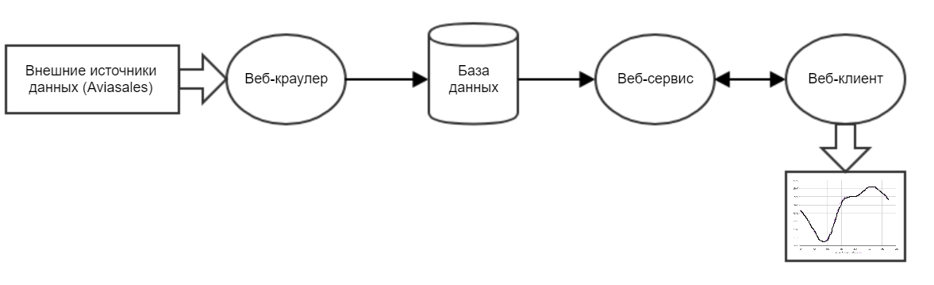

Компоненты:

1. Веб-краулер – программа, осуществляющая сбор информации в сети Интернет и ее занесение в базу данных.

Функции программы:

1. Поиск минимальных цен на билеты по заданным направлениям. Реализуется с использованием API Aviasales доступа к данным (<https://support.travelpayouts.com/hc/ru/sections/201008338-API-%D0%B4%D0%B0%D0%BD%D0%BD%D1%8B%D1%85>).

Входные данные:

* Пункт отправления;
* Пункт назначения;

Выходные данные:

* Массив минимальных цен в рублях на билеты в один конец без пересадки для ближайших 150 дней в качестве дня перелета.

1. Занесение собранных данных в базу данных. Структура БД описана в следующем пункте.
2. База данных – система хранения собранных данных, представляющая их в удобном для обработки виде. Может быть реализована с помощью СУБД MySQL.

База данных содержит следующие столбцы:

* Пункт отправления (строковый тип);
* Пункт назначения (строковый тип);
* Дата перелета (тип дата);
* Цена (целое число).

1. Веб-сервис – программа, являющаяся сервером, реализованным в соответствии с архитектурой REST. Извлекает данные из базы данных и передает их клиенту, с которым взаимодействует по протоколу HTTP. Может быть реализована с помощью языка Java.

Сервер получает HTTP-запрос от пользователя, содержащий одно из пяти возможных направлений перелета. Затем сервер отправляет SQL-запрос базе данных, запрашивая цены на билеты по заданным пунктам отправления и назначения по всем хранящимся в базе датам перелета. Полученная таблица, состоящая из дат и соответствующих им цен на билеты, отправляется в ответ пользователю.

1. Веб-клиент – программа, реализующая пользовательский интерфейс. Реализуется с помощью HTML, CSS, JavaScript.

Пользователю предоставляется на выбор одно из пяти направлений (выпадающий список, либо отдельные кнопки для каждого направления). Запрос с выбранным направлением передается серверу, в ответ получается набор из 150 значений формата «дата, цена», по которым строится график. Вид графиков:

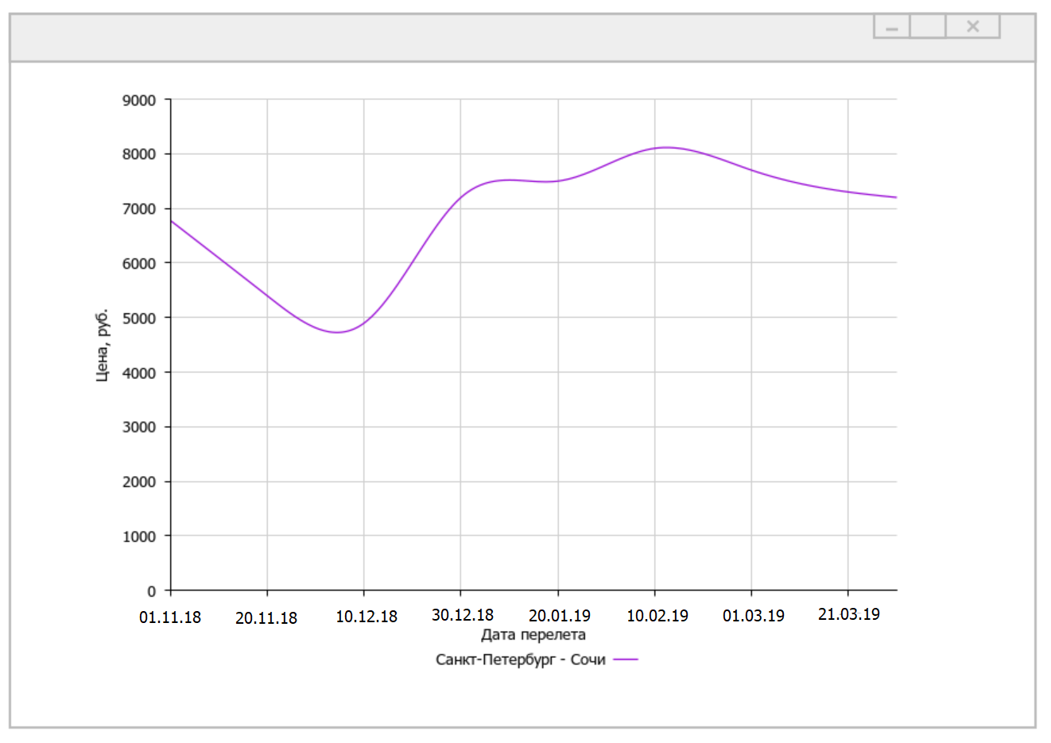

**Текущее состояние**

На данный момент приложения нет.

**Будущее состояние**

Приложение, удовлетворяющее заданным функциональным требованиям.

**Предположения и ограничения**

Решение разрабатывается только для прямых рейсов в заданных направлениях, рассматриваемый временной отрезок – два месяца.

**Изменения**

Создать все требуемые компоненты системы и наладить взаимодействие между ними.

**Критерии приемки системы**

Приложение позволяет просмотреть актуальную информацию о ценах на авиабилеты по заданным направлениям в виде графиков зависимости стоимости от времени.